

Paris, 11.06.13

Întâlniri academice franco-române la Paris
Lansarea cărţii « Le jeune Eugen Ionescu » (Tânarul Eugen Ionescu) de Eugen Simion

Pe 10 iunie, la Paris, a avut loc o întâlnire între membrii Academiei Române şi membrii Institut de France. Sub egida prestigioasă a Institut de France şi în prezenţa Cancelerului Gabriel de Broglie şi a Secretarului perpetuu al Academiei de Ştiinţe Morale şi Politice, academicienii români au dezbătut alături de confraţii francezi şi de domnul Thierry de Montbrial, Preşedintele Institut Français des Relations Internationales, pe tema modelului cultural francez în Europa. La această sesiune au participat acad. Ionel Haiduc, preşedintele Academiei Române; acad. Dan Berindei, vicepreşedintele Academiei Român ; acad. Marius Sala, vicepreşedintele Academiei Române; acad. Eugen Simion, preşedintele Fundaţiei Naţionale pentru Ştiinţă şi Artă, preşedintele Secţiei de filologie şi literatură a Academiei Române; acad. Maya Simionescu, preşedinte executiv al Fundaţiei Naţionale pentru Ştiinţă şi Artă, preşedintele Secţiei de Ştiinţe Biologice a Academiei Române; Monseniorul Ioan Robu, Arhiepiscop romano-catolic, Mitropolit de Bucureşti; prof. Thierry de Montbrial, fondator şi director general al Institut Français des Relations Internationales (IFRI); prof. Bertrand Collomb, preşedintele Academiei de Ştiinţe Morale şi Politice; prof. Gabriel de Broglie, Cancelar al Institut de France; prof. Jacques de Decker, secretarul perpetuu al Academiei Regale de limbă şi literatură franceză din Belgia; prof. Xavier Darcos, secretar perpetuu al Academiei de Ştiinţe Morale şi Politice ; prof. Andrei Marga, preşedintele Institutului Cultural Român; prof. Jean Dercourt, secretar perpetuu onorific al Academiei de Ştiinţe; prof. Valeriu-Ioan Franc, Academia Română; prof. Basarab Nicolescu ; Dna. Catherine Lalumière, Preşedinte Maison de l’Europe; Dna. Marianne Bastid-Bruguière, membră a Consiliului de administrație IFRI.
Această sesiune a fost marcată de efervescenţa şi apropierea în spirit a membrilor celor două academii, ale căror dezbateri au punctat perspectivele de dezvoltare ale relaţiilor culturale şi academice franco-române. Academicianul Eugen Simion a ţinut o alocuţiune despre modelul francez în cultura europeană. Acestuia i s-au alăturat Thierry de Montbrial şi Jacques de Decker. Discuţiile au evocat şi amintirea seminarului «Penser l'Europe», o iniţiativă interacademică, ale cărei lucrări au avut loc în 2012 sub auspiciile Academiei Române.
Preşedintele Institutului Cultural Român, Andrei Marga, a reiterat necesitatea unei educaţii pluraliste, cu două limbi străine obligatorii, ce ar permite implicit o mai bună păstrare a limbii franceze ca limbă de circulaţie.

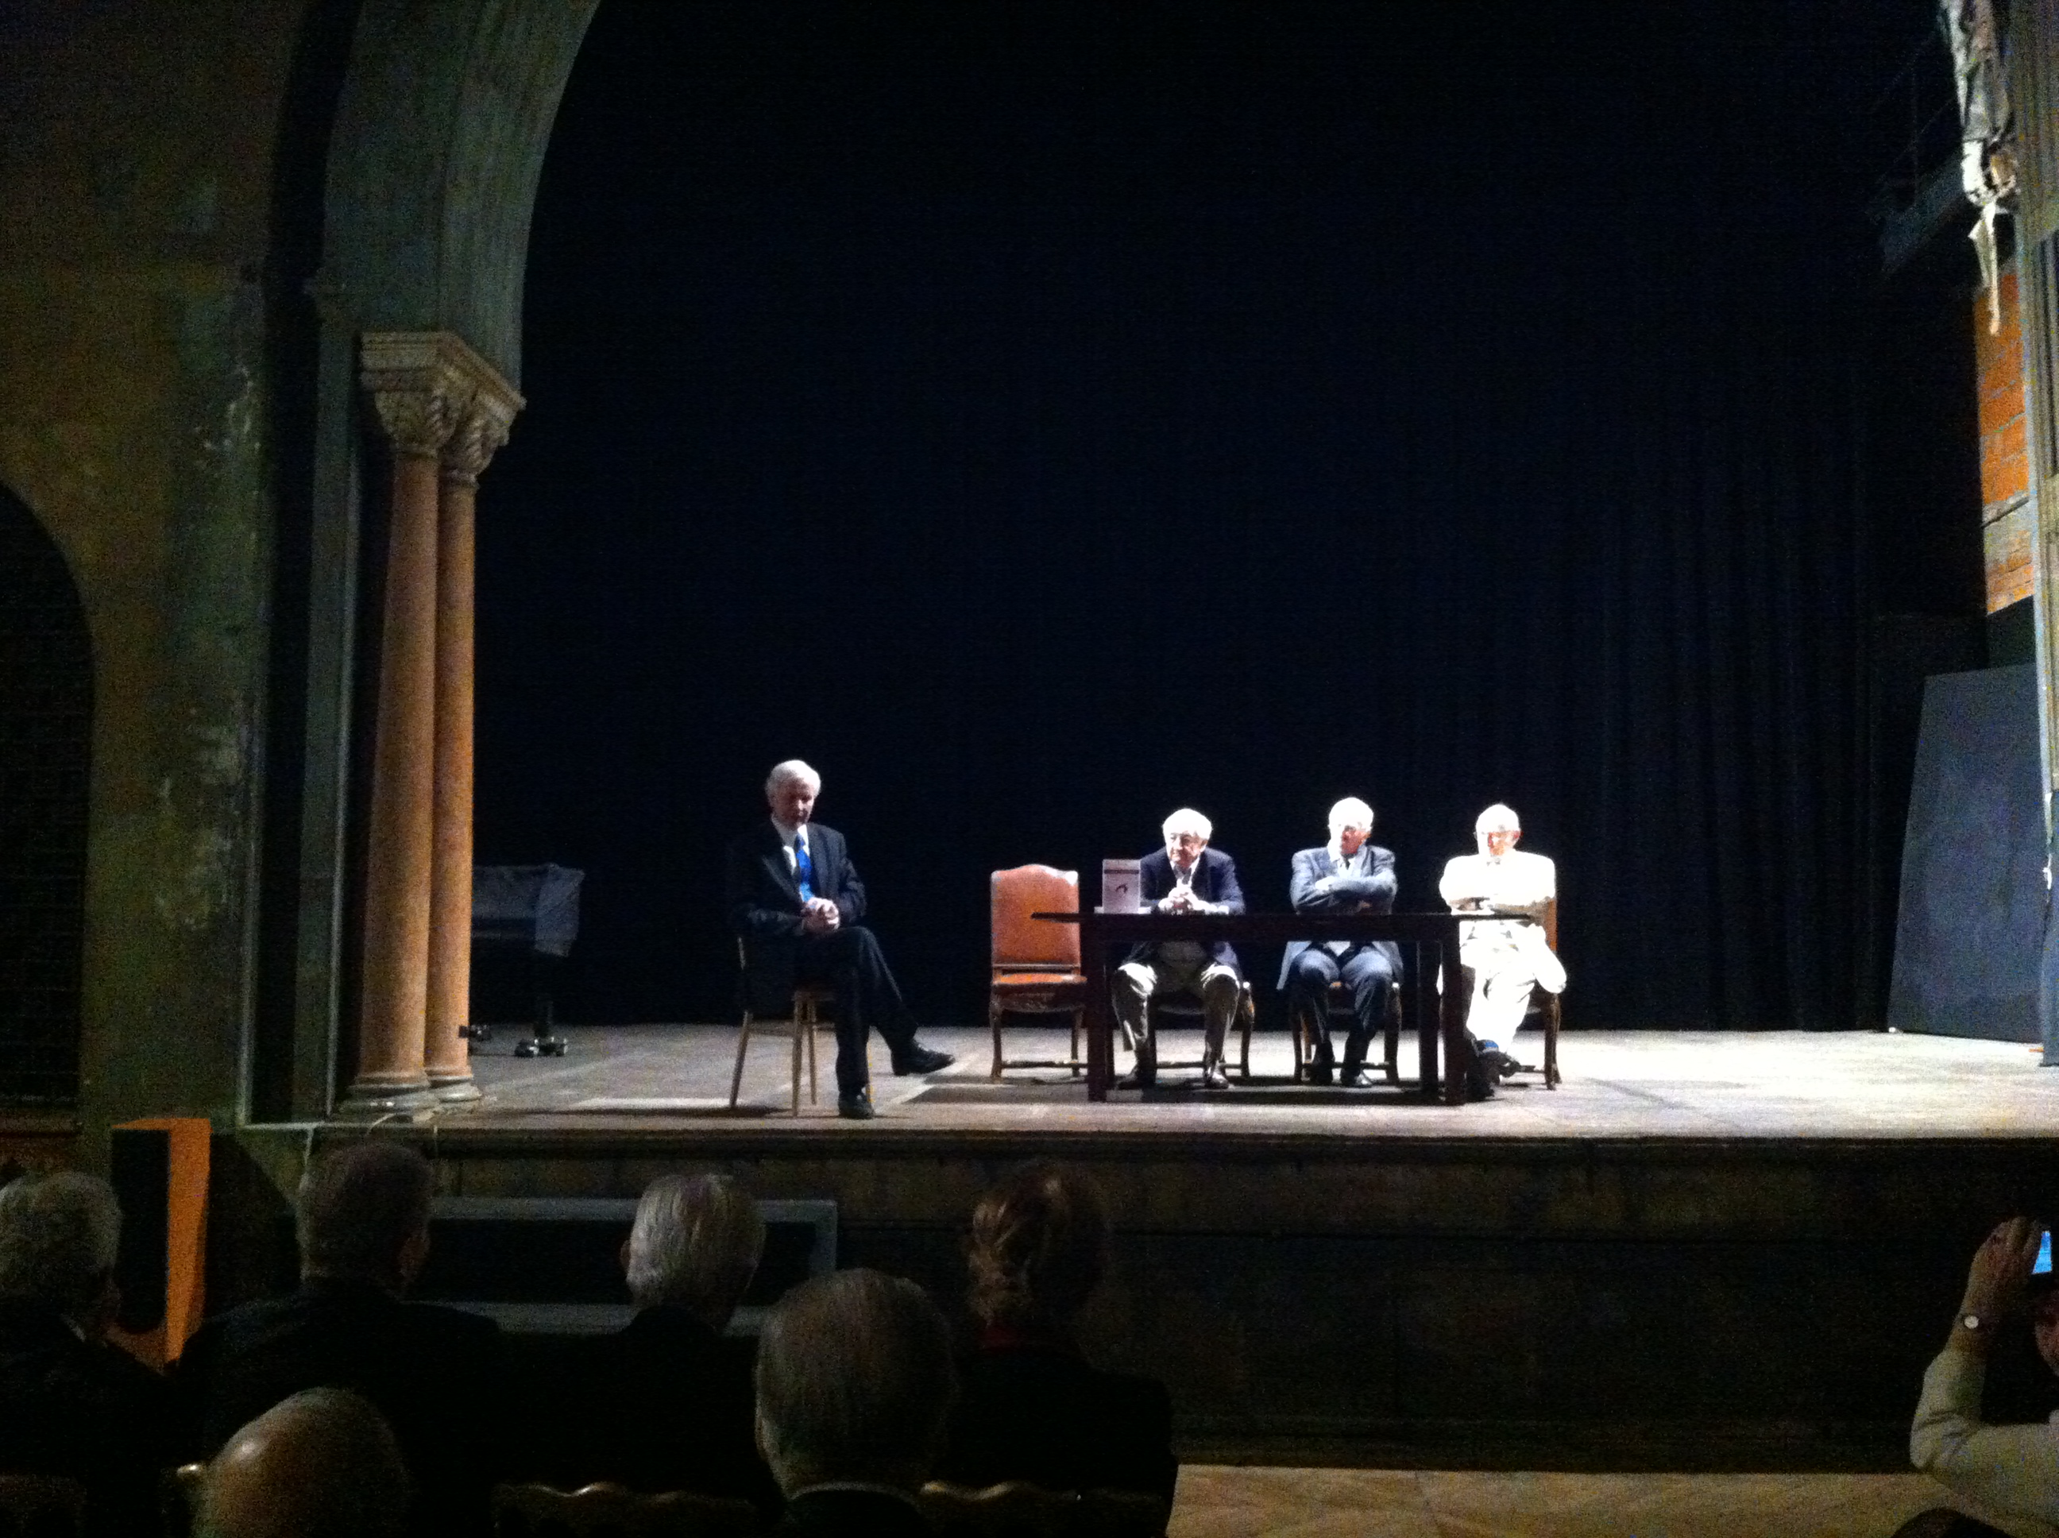
În prelungirea contextului academic, în partenariat cu Institutul Cultural Român, în seara zilei de 10 iunie, Ambasada României a găzduit, în cadrul excepţional al Sălii Bizantine, lansarea cărţii academicianului Eugen Simion, Le jeune Eugen Ionescu (Tânarul Eugen Ionescu), publicată în Franţa în 2013 la editura L’Harmattan, în traducerea lui Virgil Tănase. Au luat cuvântul scriitorii Virgil Tănase și Dumitru Tsepeneag, academicianul Jacques de Decker şi academicianul Eugen Simion. Dupa lansare a urmat o sesiune de autografe.

Imagini : http://www.icr.ro/eugenionescu_ro

« Aceasta carte este importantă pentru a înţelege cum a ajuns Eugen Ionescu, Eugène Ionesco », Virgil Tănase.
« Relaţia dintre personajul central al unei biografii şi autorul său este una foarte specială. Foarte des, această relaţie este dezamăgitoare. Eugen Simion reuşeşte, în fiecare pagină a cărţii, să scrie cu pasiune, şi în acelaşi timp, cu o extraordinară luciditate şi inteligenţă », Acad. Jacques de Decker.
Institutul Cultural Român Paris | www.institut-roumain.org | institut@institut-roumain.org

De la stânga la dreapta : Acad. Eugen Simion, Dumitru Tsepeneag, Virgil Tanase, Acad. Jacques de Decker.

